**LAPORAN PROJEK**

**PEMROGRAMAN BERORIENTASI OBJEK**

Disusun Guna Memenuhi Tugas Mata Kuliah Pemrograman Berorientasi Objek

Dosen Pengampu: Putut Pamilih Widagdo, M. Kom

**

Disusun Oleh:

Aziizah Oki Shofrina (2109106004)

**PROGRAM STUDI INFORMATIKA**

**FAKULTAS TEKNIK UNIVERSITAS MULAWARMAN**

**2023**

# KATA PENGANTAR

Puji syukur penyusun panjatkan kehadirat Tuhan Yang Maha Esa yang telah melimpahkan rahmat dan hidayah-Nya sehingga penyusun dapat menyelesaikan laporan ini dengan baik dan tepat waktu. Tujuan dari penyusunan laporan ini adalah untuk memenuhi tugas pada mata kuliah Pemrograman Berorientasi Objek.

Penyusun menyampaikan terima kasih kepada dosen pembimbing yang telah memberikan arahan dalam penulisan laporan ini sehingga dalam prosesnya dapat berjalan lancar. Tidak lupa juga penyusun berterima kasih kepada berbagai pihak yang telah mendukung dan memberikan bantuan dalam penyelesaian laporan ini.

Penyusun menyadari bahwa masih terdapat banyak kekurangan dalam penulisan laporan ini. Maka dari itu, penyusun mengharapkan saran dan kritik yang membangun dari para pembaca untuk penyempurnaan laporan ini ke depannya.

|  |  |
| --- | --- |
|  | Samarinda, 01 Juni 2023  Penyusun |

# DAFTAR ISI

KATA PENGANTAR ii

DAFTAR ISI iii

BAB I PENDAHULUAN 1

1.1 Latar Belakang 1

1.2 Tujuan 1

1.3 Manfaat 1

BAB II PEMBAHASAN 2

2.1 Database 2

2.2 Interface Aplikasi 2

BAB III PENUTUP 8

LAMPIRAN 9

# BAB I PENDAHULUAN

## Latar Belakang

Bahasa pemrograman Java adalah yang berorientasi pada objek dan dapat digunakan multiplatform. Bahasa pemrograman sering digunakan untuk membangun berbagai macam sistem, seperti pengembangan game, komputasi cloud, big data, dan masih banyak lagi.

Sama halnya dengan bahasa pemrograman lainnya, bahasa pemrograman Java juga dapat digunakan dalam membantu pekerjaan dalam mengelola data inputan dari data user. Banyak kasus-kasus yang memerlukan program penginputan user dalam kehidupan sehari-hari, contohnya seperti penginputan nilai mahasiswa untuk mata kuliah tertentu.

Dengan adanya bantuan program ini, manusia tidak perlu menghitung manual nilai-nilai mahasiswa yang dibagi per bobot nya dengan kategori-kategori penilaian tertentu. Selain memudahkan pekerjaan, hal ini tentu juga mengurangi adanya *human error* yang dapat menyebabkan hasil menjadi tidak sesuai.

## Tujuan

Tujuan yang ingin dicapai, yakni mengetahui bagaimana penyelesaian kasus-kasus tertentu dengan menggunakan bahasa pemrograman Java.

## Manfaat

Laporan ini diharapkan dapat bermanfaat sebagai referensi yang baik dalam pembuatan program menggunakan bahasa pemrograman Java yang digunakan untuk beberapa kasus tertentu.

# BAB II PEMBAHASAN

## Penggunaan Method Sesuai Kasus

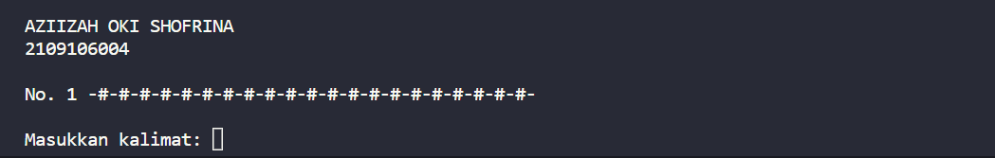

Gambar 2. 1 Tampilan Awal Program 1

Saat program dijalankan, maka tampilan awal program adalah seperti pada gambar 2.1 di atas. Pengguna akan diminta untuk memasukkan kalimat yang diinginkan dengan mengetiknya langsung pada program.

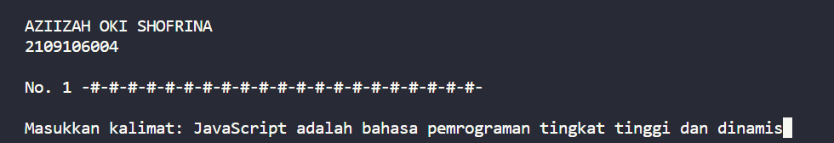

Gambar 2. 2 Tampilan Menginputkan Kalimat

Apabila telah selesai menuliskan kalimat yang diinginkan, pengguna dapat menekan tombol ENTER pada keyboard untuk melihat hasil dari program.

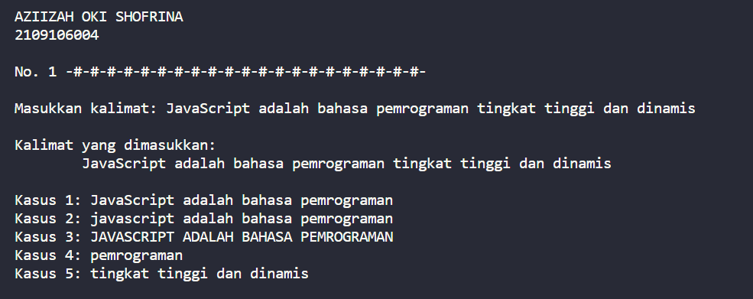

Gambar 2. 3 Tampilan Hasil Program 1

Setelah pengguna berhasil memasukkan kalimat, program akan menampilkan hasil seperti pada gambar 2.3. Setelah program memproses kalimat yang masuk, ditampilkan 5 hasil program yang didapatkan dari kalimat yang dimasukkan oleh pengguna.

Pada kasus pertama, program akan mengambil setengah kata-kata dari awal kalimat yang diinputkan. Pada kasus kedua, hampir sama dengan kasus pertama, yaitu mengambil setengah dari awal kalimat, tetapi setelah itu tiap huruf pada kalimat akan diubah menjadi huruf kecil. Kasus 3 juga hampir sama dengan kasus dua, tetapi perbedaannya terletak pada seluruh huruf yang diubah menjadi huruf-huruf besar. Pada kasus 4, program akan mengambil huruf pada kalimat yang berada di kata ke-4 atau secara index berada di index 3. Terakhir, pada kasus 5 merupakan kebalikan dari kasus 1, yaitu mengambil setengah kalimat dari kalimat yang diinputkan, tetapi dimulai dari tengah-tengah kalimat atau dapat dikatakan mengambil setengah kalimat dari belakang.

## Penginputan Nilai Mahasiswa

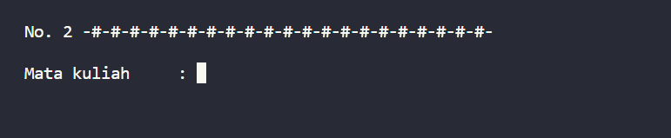

Gambar 2. 4 Tampilan Awal Program 2

Pada saat menjalankan program untuk penginputan nilai mata kuliah mahasiswa, tampilan awal program adalah seperti gambar di atas. Untuk menampilkan hasil nilai akhir yang didapatkan, pengguna akan diminta untuk mengisikan formulir terlebih dahulu yang berisi tentang nama mata kuliah, total kehadiran, nilai UTS, dan nilai UAS.

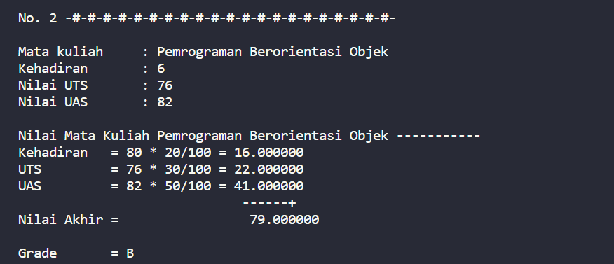

Gambar 2. 5 Tampilan Hasil Program 2

Apabila pengguna telah mengisi formulir yang disediakan, pengguna akan dapat melihat hasil program berupa nilai akhir dan grade yang didapatkan. Diperlihatkan juga proses perhitungan yang dilakukan pada program agar kalkulasi nilai menjadi lebih transparan.

Pada nilai kehadiran, didapatkan dengan mencocokkan total kehadiran dengan nilai yang sesuai berdasarkan kondisi-kondisi tertentu, yakni:

1. Jika total kehadiran kurang dari 3 kali, maka nilai kehadiran adalah 0.
2. Jika total kehadiran adalah 3-4 kali, maka nilai kehadiran adalah 60.
3. Jika total kehadiran adalah 5-6 kali, maka nilai kehadiran adalah 80.
4. Jika total kehadiran lebih dari 7 kali, maka nilai kehadiran adalah 100.

Setelah mendapatkan konversi nilai dari total kehadiran, nilai kehadiran yang didapatkan akan dihitung dengan bobot 20%. Sementara itu, nilai akhir dari UTS didapatkan dengan mengkalkulasikan nilai UTS asli dengan bobotnya, yakni sebanyak 30%. Sama halnya dengan nilai UTS, nilai UAS juga dikalkulasikan dengan bobotnya sebesar 50%. Hasil akhir dari kalkulasi nilai kehadiran, UTS, dan UAS akan dijumlahkan dan didapatkan nilai akhir dari mata kuliah yang akan menentukan grade sesuai beberapa ketentuan.

1. Jika nilai akhir kurang dari 50, maka grade yang didapatkan adalah E.
2. Jika nilai akhir adalah 50-59, maka grade yang didapatkan adalah D.
3. Jika nilai akhir adalah 60-69, maka grade yang didapatkan adalah C.
4. Jika nilai akhir adalah 70-79, maka grade yang didapatkan adalah B.
5. Jika nilai akhir adalah 80-100, maka grade yang didapatkan adalah A.

# BAB III KESIMPULAN

1. **Kesimpulan**

Penggunaan bahasa pemrograman Java cukup efektif dalam pengembangan program pada berbagai macam kasus sehingga dapat mempermudah pekerjaan manusia. Dengan adanya program ini, beberapa kesalahan yang bisa terjadi pada saat pengelolaan data dapat diminimalisasi sehingga mengurangi kemungkinan adanya *human error.*

1. **Saran**

Dalam penulisan laporan ini tentu masih terdapat kekurangan yang perlu diperbaiki ke depannya. Maka dari itu, penulis mengharapkan saran yang membangun agar dapat meningkatkan kepenulisan laporan ini kedepannya.

# LAMPIRAN

Link GitHub: <https://github.com/Azkina1123/PBO-LoginAplikasi.git>

**TugasPertemuanAkhir.java**

|  |
| --- |
| package tugaspertemuanakhir;  /**   *   * @author Aziizah Oki Shofrina   */  import java.io.IOException;  import java.io.InputStreamReader;  import java.io.BufferedReader;  public class TugasPertemuanAkhir {      static BufferedReader br = **new** BufferedReader(**new** InputStreamReader(System.in));      public static *void* main(String[] *args*) throws Exception, IOException {          System.out.println(              "\nAZIIZAH OKI SHOFRINA" +              "\n2109106004"          );            System.out.println("\nNo. 1 -#-#-#-#-#-#-#-#-#-#-#-#-#-#-#-#-#-#-#-#-#-\n");          System.out.print("Masukkan kalimat: ");          String strAwal = br.readLine();          System.out.println(              "\nKalimat yang dimasukkan:" +              "\n\t" + strAwal + "\n"          );          // kasus 1          System.out.println("Kasus 1: " + tampil1(strAwal));          // kasus 2          System.out.println("Kasus 2: " + tampil2(strAwal));          // kasus 3          System.out.println("Kasus 3: " + tampil3(strAwal));          // kasus 4          System.out.println("Kasus 4: " + tampil4(strAwal));          // kasus 5          System.out.println("Kasus 5: " + tampil5(strAwal));          System.out.println("\nNo. 2 -#-#-#-#-#-#-#-#-#-#-#-#-#-#-#-#-#-#-#-#-#-\n");          String mk;  *int* kehadiran, uts, uas;  *double* finalKehadiran, finalUTS, finalUAS, total;  *char* grade;          System.out.print("Mata kuliah\t: ");          mk = br.readLine();          System.out.print("Kehadiran\t: ");          kehadiran = Integer.parseInt(br.readLine());            if (kehadiran < 3) {              kehadiran = 0;          } else if (kehadiran >= 3 && kehadiran <= 4) {              kehadiran = 60;          } else if (kehadiran >= 5 && kehadiran <= 6) {              kehadiran = 80;          } else {              kehadiran = 100;          }          finalKehadiran = kehadiran * 20/100;          System.out.print("Nilai UTS\t: ");          uts = Integer.parseInt(br.readLine());          finalUTS = uts * 30/100;          System.out.print("Nilai UAS\t: ");          uas = Integer.parseInt(br.readLine());          finalUAS = uas * 50/100;          total = finalKehadiran + finalUTS + finalUAS;            if (total < 50) {              grade = 'E';          } else if (total >= 50 && total <= 59) {              grade = 'D';          } else if (total >= 60 && total <= 69) {              grade = 'C';          } else if (total >= 70 && total <= 84) {              grade = 'B';          } else {              grade = 'A';          }          System.out.printf(              "\nNilai Mata Kuliah %1$s ----------- \n" +              "Kehadiran   = %2$d * 20/100 = %5$f  \n" +              "UTS         = %3$d * 30/100 = %6$f  \n" +              "UAS         = %4$d * 50/100 = %7$f  \n" +              "                             ------+ \n" +              "Nilai Akhir =                 %8$f  \n" +              "                                     \n" +              "Grade       = %9$c",              mk, kehadiran, uts, uas, finalKehadiran, finalUTS, finalUAS, total, grade          );      }      public static String tampil1(String *strAwal*) {          String[] subStr = *strAwal*.split(" ");          String strAkhir = "";          for (*int* i=0; i<subStr.length/2; i++) {              strAkhir +=  subStr[i] + " ";          }          return strAkhir;      }      public static String tampil2(String *strAwal*) {          String strAkhir = tampil1(*strAwal*).toLowerCase();          return strAkhir;      }      public static String tampil3(String *strAwal*) {          String strAkhir = tampil1(*strAwal*).toUpperCase();          return strAkhir;      }      public static String tampil4(String *strAwal*) {          String[] subStr = *strAwal*.split(" ");          return subStr[3];      }      public static String tampil5(String *strAwal*) {          String[] subStr = *strAwal*.split(" ");          String strAkhir = "";          for (*int* i = subStr.length/2; i < subStr.length; i++) {              strAkhir += subStr[i] + " ";          }          return strAkhir;      }    } |